|  |  |
| --- | --- |
| Firma | : İNNOVA BİLİŞİM ÇÖZÜMLERİ A.Ş. |
| SGK Sicil No | : 2 7112 2 2 1055204 34 11 3 0 |
| Adres | : İTÜ AYAZAĞA KAMPÜSÜ, TEKNOKENT ARI4 BİNASI 34469 MASLAK / İSTANBUL |

# İŞ GÜVENLİĞİ KÜLTÜRÜ

* 1. İşyerimizde gerçekleştirilen tüm işlerde öncelik , İş Sağlığı ve Güvenliği’dir. Bu doğrultuda, çalışanların sağlığının ve güvenliğinin korunması, maddi hasarlar ve çevresel kazalar oluşmaması, İşyerimizdeki ana hedef ve önceliktir.
  2. Şirket bünyesinde tüm çalışanlar her türlü işi, öncelikle kendi sağlığı ve güvenliği, bununla birlikte beraber çalıştığı iş arkadaşlarının ve çalışma alanında bulunan diğer kişilerin güvenliğini tehlikeye düşürmeyecek şekilde gerçekleştirecektir.
  3. Şirket bünyesinde tüm çalışanlar, amirlerinin ve İSG personelinin İş Sağlığı ve Güvenliği ile ilgili uyarı ve talimatlarına riayet edecek ve uyacaktır.

# ZORUNLULUKLAR VE HAKLAR

* 1. Şirket bünyesinde tüm çalışanlar, çalışma alanında çalışan herkesin sağlık ve güvenliği için, İş Sağlığı ve Güvenliği çalışmalarına katılımcı olacak ; bu bağlamda alanda karşılaştıkları tehlikeli ve riskli durum ve davranışları ve bununla birlikte İş Sağlığı ve Güvenliğine ilişkin beklentilerini ve önerilerini amirlerine ve İSG personeline bildirecektir. Tespit edilen tehlike ya da güvensiz durum kendi iş kapsamları ya da çalışma alanlarındaysa, tehlike giderilene kadar işe başlanmayacaktır.
  2. Şirket bünyesinde tüm çalışanlar, gerçekleşen yaralanmalı veya yaralanmasız tüm kaza ve olayları anında amirine ve/veya İSG personeline bildirecektir.
  3. Şirket bünyesinde tüm çalışanlar, yaralanma oluşması durumunda; öncelikle firmasındaki sertifikalı İlk Yardım görevlilerine, İlk Yardım görevlilerine ulaşılamıyorsa yaralanmanın ciddiyetine göre İşyeri Revirine veya ambulansa anında bildirecektir. Sertifikası olmayan kişilerin yaraya ya da yaralıya ilk yardımda bulunması yasaktır.
  4. Şirket bünyesinde tüm çalışanlar, kendi işi olsun veya olmasın, güvensiz olduğunu düşündüğü işi durdurma hakkına sahiptir.
  5. Şirket bünyesinde tüm çalışanlar, amirleri tarafından kendisine verilen bir işte herhangi bir tehlikeli durum var ise, işe başlamama hakkına sahiptir ve zorundadır.
  6. İşyeri ve çalışma sahasından izinsiz ayrılmak yasaktır.

# İŞ GÜVENLİĞİ İHLALLERİ

* 1. Şirket bünyesinde İş Sağlığı ve Güvenliği ihlali gerçekleştiren personele, İş Güvenliği İhlal Uyarı Tutanağı düzenlenir. İkinci uyarı tutanağı düzenlenen çalışanın, saha kurallarını hatırlatmak amacıyla tekrar Temel İSG Eğitimi’ne girmesi zorunludur.
  2. İşyeri dâhilinde aşağıdaki ihlallerden herhangi birini gerçekleştiren personel, kaçıncı ihlali olduğuna bakılmaksızın, direkt olarak çalışma ortamından uzaklaştırılacaktır.
* Alkol ya da uyuşturucu madde etkisi altında işe gelmek ya da işyerinde kullanmak
* Her türlü (fiili ya da sözlü) şiddet içeren davranışta bulunmak
* Elektrik panolarına yetkisiz müdahalede bulunmak

# ACİL DURUM

* 1. Şirket bünyesinde tüm çalışanlar, çalışma alanında oluşabilecek deprem, yangın, patlama vb acil durumları derhal amirine ve/veya İSG personeline bildirecek, acil durum olan bölge tahliye edilecektir.
  2. Genel tahliye sireninin duyulması durumunda, çalışma alanı tahliye edilerek Acil Durum Toplanma Noktalarına gidilecek, bu istasyonlarda ikinci bir talimatın gelmesi beklenecektir.
  3. Yangından korunmak amacıyla, yanıcı malzemeler ve ısı kaynakları birbirinden izole ve uzakta tutulacaktır. Bu bağlamda; her türlü yanıcı malzemenin olduğu yerde açık alev yakılmayacak, sıcak iş yapılmayacak ve sigara içilmeyecek; alev kaynaklarının olduğu bölgede de yanıcı malzemeler bulundurulmayacaktır.

1. YANGIN

Yangının meydana gelebilmesi için Oksijen, sıcaklık (alev, kıvılcım, güneş ışığı) ve yanıcı maddenin (kağıt, tahta, yanıcı gaz, yanıcı sıvılar, v.b.) bir araya gelmesi gerekir. Bu üçünden biri olmazsa yangın meydana gelmez.

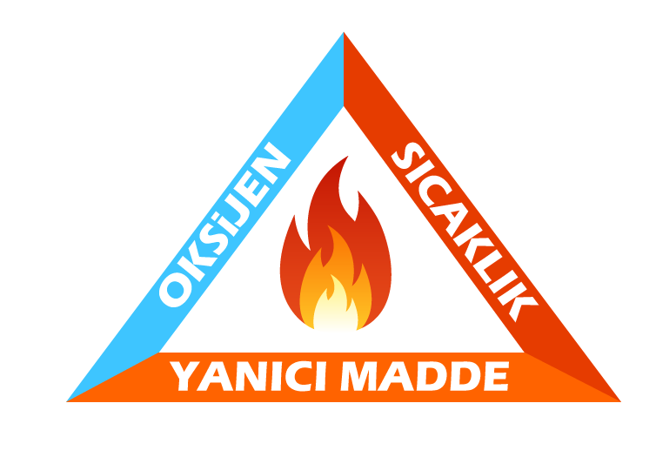

* 1. Bozuk ve izolesi aşınmış elektrikli malzemeler kullanmayınız.
  2. Yanıcı, parlayıcı ve patlayıcı malzeme ve maddelerin yanında sigara içmeyiniz ve ateş bulundurmayınız.
  3. Yanıcı maddeleri merdivenlerden ve yürüyüş yollarından uzakta depolayınız ve yanıcı sıvıları özel kaplarda muhafaza ediniz.
  4. Elbiselerinizi yanıcı maddelerle temizlemeyiniz.
  5. Küçük elektrik yangınlarında derhal cihazın fişini çekip, ABC sınıfı kuru kimyevi tozlu veya CO2’li yangın söndürücü kullanınız.
  6. İşiniz bittiğinde her türlü elektrikli cihazı kapatınız. Yangın söndürme cihazlarının önüne malzeme istiflemeyiniz.
  7. Yangın söndürme cihazlarını kurcalamayanız ve zarar vermeyiniz; yerlerini öğreniniz.
  8. Yangın anında ortamda fazla duman varsa zehirli dumandan kaçınmak için mümkün olduğunca zemine yakın kalınız.
  9. Yangın görüldüğü an itfaiyeye haber veriniz ve acil toplanma noktasına gidiniz, görevli değilseniz yangın sahasından uzaklaşınız.
  10. Yangın anında paniğe kapılmayınız, yangını bildiriniz ve eğer büyük değilse müdahale ediniz.

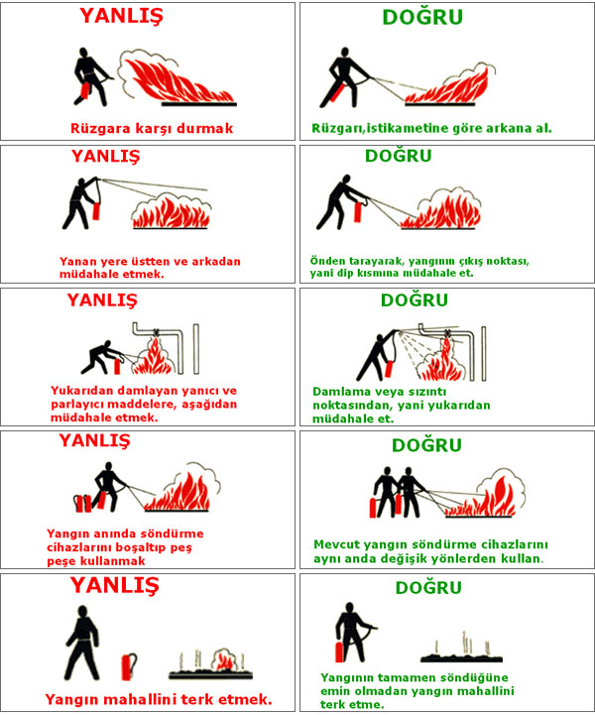**Yangın Nasıl Söndürülür?**

1. OFİS ÇALIŞMA ALANINDA İŞ SAĞLIĞI VE GÜVENLİĞİ TALİMATI
   1. Ofisleri ve çalışma alanlarını temiz ve düzenli tutunuz.
   2. Ofislerde acil durumlar dışında koşmayınız.
   3. Elektrikli cihazların yakınında çay, kahve gibi dökülme ihtimali olan içecekler bulundurmayınız.
   4. Takılma, düşme ve çarpma ihtimaline karşı dolap kapaklarını ve masa çekmecelerini açık bırakmayınız.
   5. Yürürken aynı zamanda asla evrak okumayınız.
   6. Yüksek yerlerdeki raflardan dosya vb. alırken portatif merdiven kullanınız.
   7. Sandalye, koltuk, masa ve çekmeceleri yüksekte bir noktaya ulaşmak için merdiven gibi kullanmayınız.
   8. Dolapların üzerine dosya vb. yığmayın, dolapların içine düzenli biçimde koyunuz.
   9. Koltuk ve sandalyeleri kontrol ediniz, arızalı ve problemli olanları kullanmayarak ilgili birime bilgi veriniz.
   10. Ofislerin temizliğinde oluşan ıslak zeminlerin kurulanmasını sağlayınız.
   11. Ofis zeminlerinde kaymaya, takılmaya neden olabilecek yüzeyleri onartınız.
   12. Evraklardaki zımba tellerini zımba teli sökücü ile çıkartınız.
   13. Ofislerde bulunan makas, maket bıçağı, sivri uçlu kalemler vb. malzemeleri dikkatli kullanınız.
   14. Klavyenin rahat bir çalışma pozisyonu sağlayacak uzaklıkta (Kollar dirsekten 90°açıyla) olmasına özen gösteriniz.
   15. Mevcut ışık kaynaklarının ekranda parlaklığa ve yansımalara neden olmasını engelleyiniz.
   16. Yerden bir malzeme kaldırırken ergonomi kurallarına uyunuz.
   17. Çalışma alanlarında yüksek sesle konuşmayınız.
   18. Odanızdaki tüm elektrikli aletlerin kablolarının, fiş ve prizlerinin uygun ve emniyetli olmasını sağlatınız. Ayrıca sarkan ve ekli elektrik kablolarının açıkta durmasını engelleyiniz.
   19. Yürüme yollarında ve çalışma alanınızın zemininde takılıp düşebilecek malzemeler bulundurmayınız.
   20. Yangın söndürme cihazlarını ve acil çıkış yerlerini mutlaka öğreniniz.
   21. Çalışma ortamınızın acil çıkışı engellemeyecek şekilde düzenlenmesini sağlayınız.
   22. Acil çıkış kapılarını giriş-çıkış yapmak ve sigara içmek için kesinlikle kullanmayınız.
   23. Acil çıkış merdivenlerinde ya da kaçış yolunda, acil durumda kaçışı engelleyecek malzemeler bulundurmayınız.
   24. Lavabo ve tuvaletlerin temizliği yapılırken kullanılan uyarı levhalarını dikkate alınız, yerler ıslakken ya da temizlik yapılırken o kısımdaki lavabo ve tuvaletleri kullanmayınız.
   25. Mesai sonunda odanızdan ayrılırken ışıkları söndürüp, elektrikli aletlerin (Klima, prize takılı şarj cihazı vb.) kapalı konumda olduğunu kontrol ediniz.
   26. Çalışma ortamınızda kendiniz ya da çevrenizdekiler için gördüğünüz tehlikeleri İş Sağlığı ve Güvenliği Birimi’ne bildiriniz.

**İNNOVA BİLİŞİM ÇÖZÜMLERİ A.Ş.** şirketinde İSG Birimi tarafından hazırlanan işbu 4 (dört) sayfalık İş Sağlığı Güvenliği talimatını okuduğumu ve anladığımı, gerek katıldığım eğitim, gerekse tarafıma verilen bu talimattaki İş Sağlığı Güvenliği kurallarını anladığımı ve işyerindeki çalışmalarımda belirtilen kuralları uygulayacağımı, kurallara uymadığımın tespiti durumunda uygulanabilecek yaptırımları **kabul ve beyan ederim.**

**ÇALIŞAN**

**Adı-Soyadı :**

**Tc Kimlik No :**

**Görevi :**

**Tarih-İmza :**